Прайс лист на услуги аренды оборудования

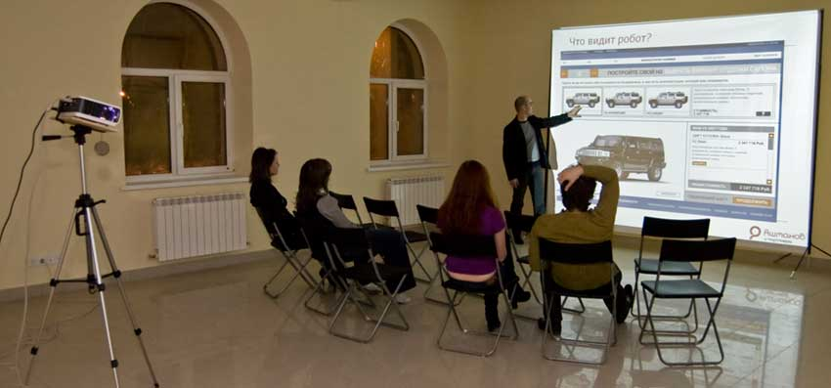

Почему привлечь внимание целевой аудитории к своему продукту удается не всегда и не всем?
А дело в том, что большинство презентаций, конференций и других мероприятий проводят по старинке - с использованием обычных бумажных стендов.
Так почему бы не обратиться за помощью к современным технологиям и не изменить отношение к Вашей компании кардинальным образом?
Сегодня существует масса возможностей, благодаря которым Вы можете заполучить новых клиентов.
Что для этого нужно?
Совсем немного!
Аренда интерактивного, проекционного, звукового и компьютерного оборудования – вот верное решение в погоне за своим потребителем!

Проекционное и презентационное оборудование
Наименование | Цена (руб/сутки) | Оборудование
Экран мобильный на штативе  (180 – 200 см) | 1000 | 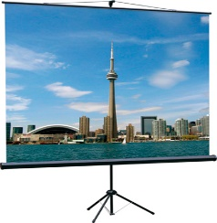
Мультимедиа - проектор  Optoma X341  (3300 lm, XGA 1024*768, VGA + HDMI in) | 1000 | 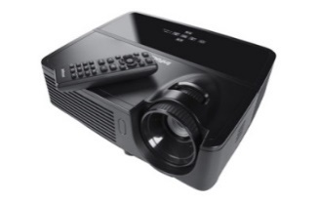
Портативный проектор  CASIO XJ-S41  (2500 lm, XGA 1024*768, VGA in) | 1000 | 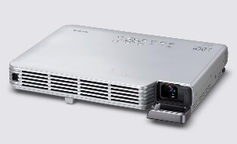
Беспроводной презентер | 350 | 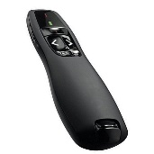
Проекционный столик Lumien Galant LTG-102 | 500
Кабель HDMI 15 метров | 100 | 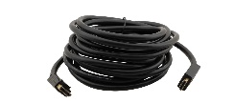

Интерактивное оборудование и дисплеи
Наименование | Цена (руб/сутки) | Оборудование
Профессиональная LED панель 43" Philips BDL4330QL/00 Full HD  на мобильной стойке | 4000 | 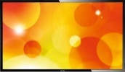  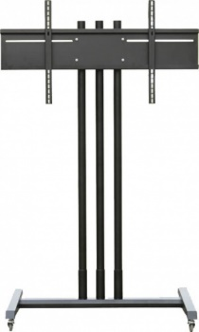
Профессиональная LED панель 55" Samsung DC55E Full HD  на мобильной стойке | 6000
Интерактивная панель SMART MX275-V2 75 дюймов c разрешением 4К со встроенным ПК Multi-Touch, Intel Core i7-7700 3,6 Ггц/ DDR4 8Gb/ 128Gb SSD/ Win 10/ Office на мобильной стойке | 15000 | 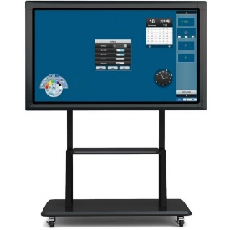  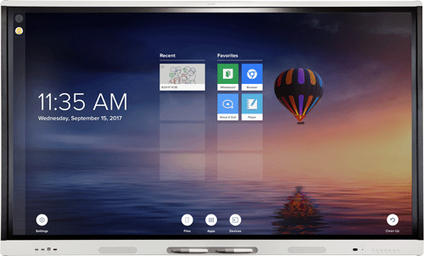
Интерактивная песочница iSandBOX Small | 20000 | 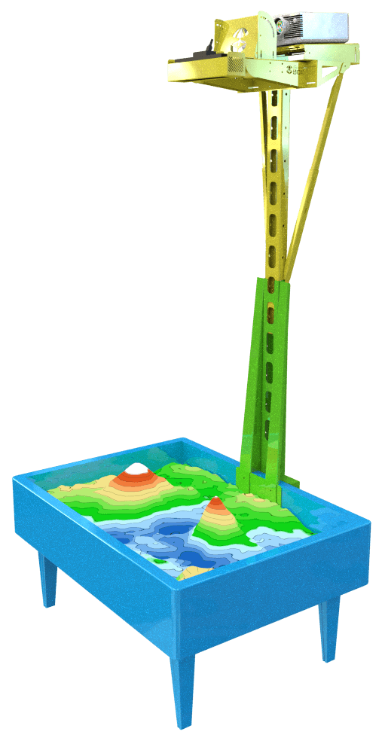

Звуковое оборудование
Наименование | Цена (руб/сутки) | Оборудование
Портативная система звукоусиления Behringer EPS500MP3 с MP3 плеером в комплекте со стойками для а/с | 2000 | 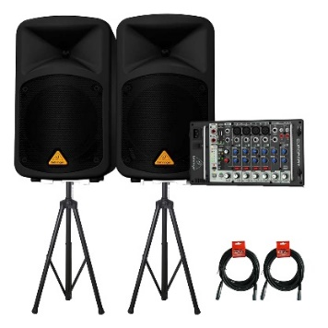
Микрофон с динамиком  Micker Pro для ведения презентаций | 1000 | 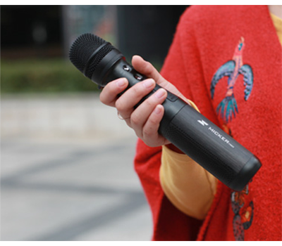
Вокальная радиосистема с 2-мя микрофонами AKG WMS40 Mini2 Vocal Set Dual | 1500 | 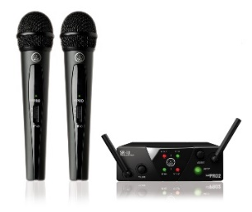
Вокальная радиосистема Arthur Forty PSC AF-200B с головной гарнитурой | 700 | 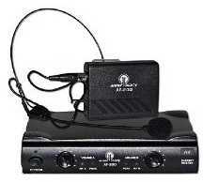
Микрофонная стойка напольная «журавль» | 200 | 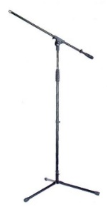

Компьютерное оборудование и оргтехника
Наименование | Цена (руб/сутки) | Оборудование
Ноутбук (Intel Celeron/Pentium, 2/4 Gb/ Windows/ Office/ Мышь) | 1000 | 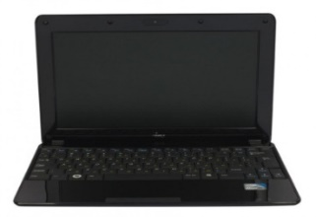
Принтер струйный, цветной Epson L120 с чернилами | 1000 | 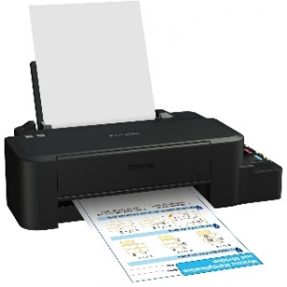
Документ-камера  SMART Document Camera 450  (5 Мп, Full HD) | 2500 | 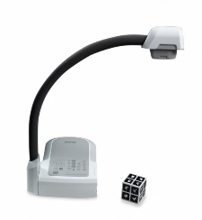
Услуги по доставке и настройке оборудования
Доставка мелкогабаритного оборудования до заказчика (город) в одну сторону | 350
Доставка крупногабаритного оборудования до заказчика (город) в одну сторону | 1500
Доставка оборудования до заказчика (область) | индивидуально
Погрузочно-разгрузочные работы | индивидуально
Услуги по установке и настройке оборудования за комплект | 1500
Присутствие инженера во время проведения мероприятия | 2500

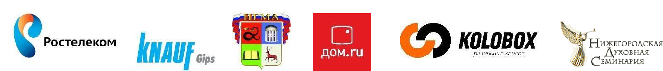

Генеральный директор Лепехин А.В.

ИНН 5258105649 КПП 525701001 ОГРН 1125258005685 ОКПО 25562839
603116, г. Нижний Новгород, Московское шоссе, д.17, корп.1, пом. П4
Расчетный счет - 40702810542000001399 в ВОЛГО-ВЯТСКИЙ БАНК СБЕРБАНКА РОССИИ ОАО
БИК 042202603, к/счет 30101810900000000603
Телефон 8 (831) 422-40-20

